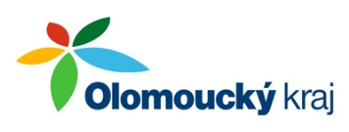

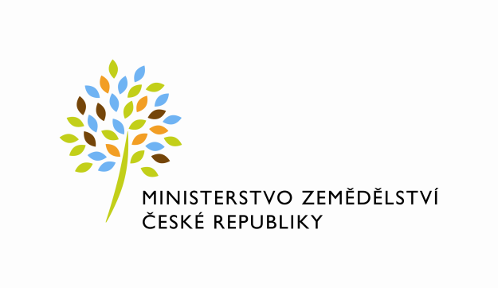

Celostátní síť pro venkov Olomoucký kraj ve spolupráci s  Oddělením regionálního rozvoje Olomouckého kraje Vás zvou na seminář

**Zemědělství a venkov v Olomouckém kraji po roce 2014**

***Diskuse partnerů k připravovaným dokumentům a koncepcím***

Datum konání: **pondělí 9. června 2014 od 13:00 do 16:00 hodin**

Místo konání: **Kongresový sál Krajského úřadu Olomouckého kraje, Jeremenkova 40a, Olomouc**

Prezence účastníků proběhne od 12:30 do 13:00 hodin.

Program:

1. Strategické plánování Olomouckého kraje – typy dokumentů, jejich příprava a projednávání, využití na národní a místní úrovni. Vazba na dotační politiku.
2. Spolupráce partnerů v území při zpracování dokumentů.
3. Koncepce rozvoje venkova a zemědělství Olomouckého kraje – aktualizace a využití pro Společnou zemědělskou politiku Evropské unie.
4. Analytická koncepce Rozvoje venkova a zemědělství – výstupy projektů CesR a příklady dobré praxe evropských regionů v koncepční práci při rozvoji venkovských služeb a podnikání.

Účast na semináři je bezplatná.

Srdečně zveme na akci zástupce Spolku pro obnovu venkova Olomouckého kraje, Krajské sítě

Místních akčních skupin Olomouckého kraje, Agrární komory Olomouckého kraje, Zemědělského svazu České republiky, Asociace soukromého zemědělství a další partnery a zájemce z řad Celostátní síť pro venkov Olomouckého kraje.

Kontaktní osoba:

Ing. Adéla Klásová, tel. +420 585 508 322, e-mail [a.klasova@kr-olomoucky.cz](mailto:a.klasova@kr-olomoucky.cz). Předběžnou registraci je možno provést do 2. 6. 2014 na výše uvedené e-mailové adrese.

Za organizátory srdečně zve

Ing. Kateřina Mračková

KAZV Olomoucký kraj

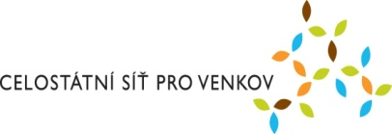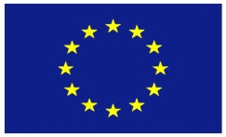

Evropský zemědělský fond pro rozvoj venkova:

Evropa investuje do venkovských oblastí